2014年青年化学论坛通知
作者*
中国科学院兰州化学物理研究所，固体润滑国家重点实验室，730000，兰州
E-mail: xxx@licp.cas.cn
摘要
由中国化学会青年化学工作者委员会主办、中科院兰州化学物理研究所承办的“2014年青年化学论坛：化学与西部资源能源研讨会”拟定于2014年8 月22 至25 日在甘肃省兰州市举行。本次会议组委会热诚邀请全国从事化学及相关交叉学科的科研工作者聚会兰州, 交流和展示最新研究成果，探讨西部地区资源能源的开发与利用，以及化学如何为西部能源有效利用服务，为管理决策提供科学依据和技术支持。青年化学论坛将加强东西部优秀中青年科学家的联系，促进西部地区中青年科学家成长。本论坛将为与会者提供一个活跃和谐的交流平台，自由、平等、开放、朴实，希望每个与会者都能广开言路，畅所欲言，在讨论和思想碰撞中产生新思路、新方法。（字体：宋体五号；英文字体Time New Roman）
关键词：化学，资源与能源，学科交叉
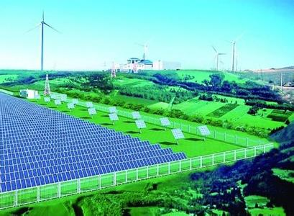
图 1：促进中西部发展，加快能源基地建设。
参考文献：
[1] Daoai Wang, Takashi Hisatomi, Takata Tsuyoshi, Chengsi Pan, Masao Katayama, Jun Kubota, Kazunari Domen, Angew. Chem. Int. Ed., 2013, 52,11252-11256.

个人简介

